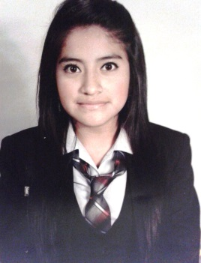
CURRICULUM VITAE

DATOS PERSONALES:
Nombre: Brenda Yolanda Marleni Franco Conós
Fecha de nacimiento: 16 de noviembre de 1994
No. De DPI: 2638 03155 0101
Nacionalidad: Guatemala
Dirección: Lote 1 Sector 2 Paraíso 2 Zona 18
No. De Teléfono: 31491776
E-mail: franconos.brenda@gmail.com
Estado Civil: soltera
Profesión: Perito Contador

EDUCACION Y FORMACION

Universidad: Universidad Mariano Gálvez de Guatemala Ciencias Jurídicas y Sociales 8vo semestre 2017

Diversificado: Escuela Nacional Central de Ciencias Comerciales
(ENCCC) (2011-2013)
10av. 9-42 zona 1

Secundaria: Instituto Normal para Señoritas Centro América
Diploma del Ciclo Básico (INCA) (2008-2010)
1ra. Calle 2-64 zona 1

Primaria: Escuela Oficial Urbana Mixta No. 436
Diploma del Nivel Primario (2001-2007)

OTROS ESTUDIOS:
Mecanografía: Academia de Mecanografía Comercial Alborada
Inglés: Estudio actualmente, en Escuela de Idiomas UMG

EXPERIENCIA LABORAL:

Inmobiliaria Kino, S.A Centro Comercial
Real del Parque.
Asistente Administrativo

Superintendencia de Administración Tributaria
SAT (práctica supervisada)

Centro Enlace Research (Call Center)
Operador de investigación de mercados

CAPACIDADES Y APTITUDES TÉCNICAS:
Informática:
Conocimiento básico en:
Windows (2003) (2010)
Conocimientos en la utilización de:
Microsoft Office (Word, Access, Excel, Power Point, Publisher)

REFERENCIA PERSONALES:
Licenciada: Dora Rodríguez 58293626

Saraí Nájera
5016-0176

REFERENCIA LABORALES:

Lic. Boris Véliz
3048-6162

Carlos Rosales
5874-6365

Lic. Erwin Fernando Arévalo García
Intendencia de Asuntos Jurídicos (SAT)
54144803

OBJETIVOS PERSONALES:
Poder desempeñarme y demostrar mis aptitudes en el área laboral.

